Sistema Web CVLattes

- Versões do documento

Versão | Data | Autor(es) | Histórico
1.0 | 13/09/2016 | Noemi Pereira Scherer | Criando EAP
2.0 | 14/09/2016 | Noemi Pereira Scherer | Acrescentando a decomposição da primeira etapa; Definindo o objetivo do EAP;
3.0 | 19/09/2016 | Noemi Pereira Scherer | Eliminando o EAP.

- Objetivo
A estrutura analítica do projeto (EAP) tem como finalidade dividir as etapas das entregas e do trabalho do projeto em componentes menores e mais fáceis de serem gerenciados. Para isso, utiliza-se um modelo de árvore para representar todas as etapas a serem realizadas para a criação do projeto. O modelo EAP serve de base para o maior parte do planejamento do projeto.
- Criar da EAP

3.1 Ferramentas e Técnicas

- Decomposição: A primeira decomposição está especificada todas as etapas do projeto ralaciona a primeira entrega referente ao gerenciamento de cadastro. Existem dois tipos de cadastros: o de usuários e de uma instituição, cada um possui quais ações devem ser realizadas e os campos obrigatórios que devem ser inclusos na implementação dessa etapa.
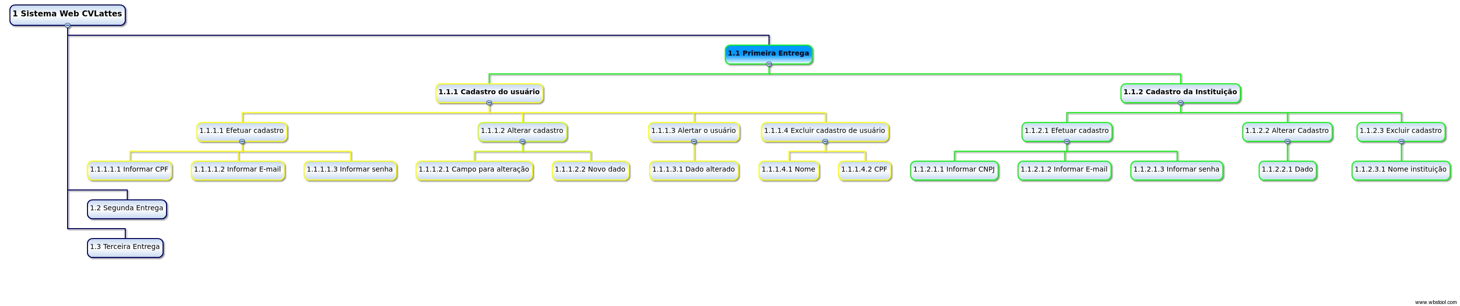
Para melhor visualização da imagem, acesse o repositório do projeto em EAP: Imagem EAP Primeira entrega.

